1. Bu dərslikdən ibarət olaraq biz **SQL** də **JOIN** və **Aggregate functions**-ların nə olduğunu öyrənməyə çalışacayıq. Elə isə başlıyaq.
2. 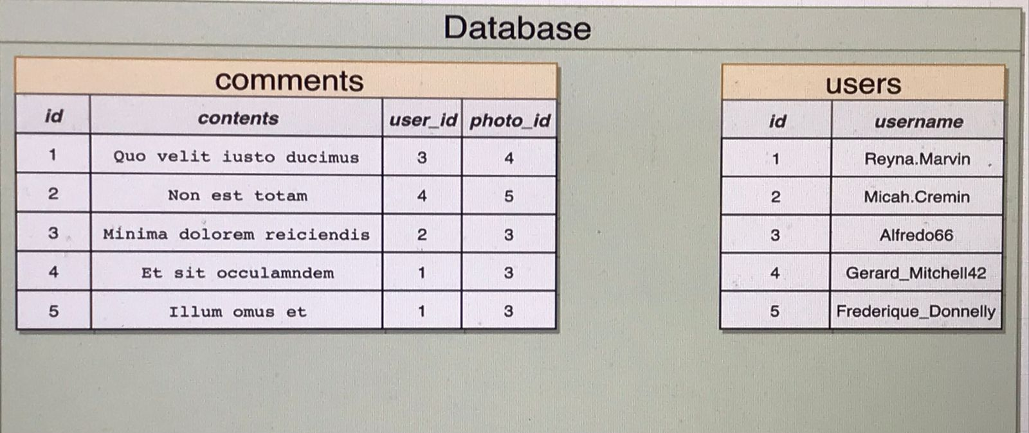Təsəvvür edin, aşağıdakı şəkildə olan **comments** və **users** table-ları vardır və bizdən tələb olunan odur ki, bu **comment** hansı **user** tərəfindən yazılmışdır onları göstərək.

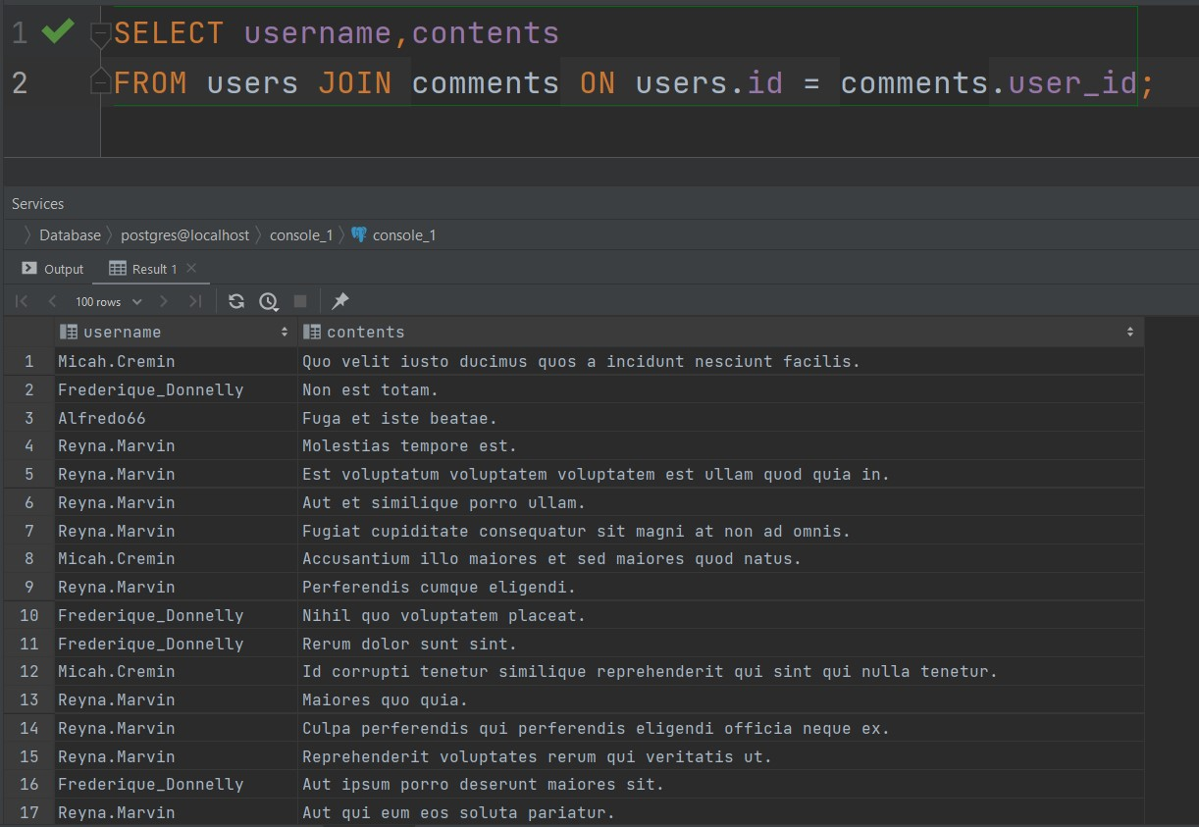elə isə gəlin bu taskın həll yolununun **query**-sini yazmağa başlıyaq.

indi isə gəlin yuxarıda yazdığımız **query**-nin necə işlədiyinə baxaq.

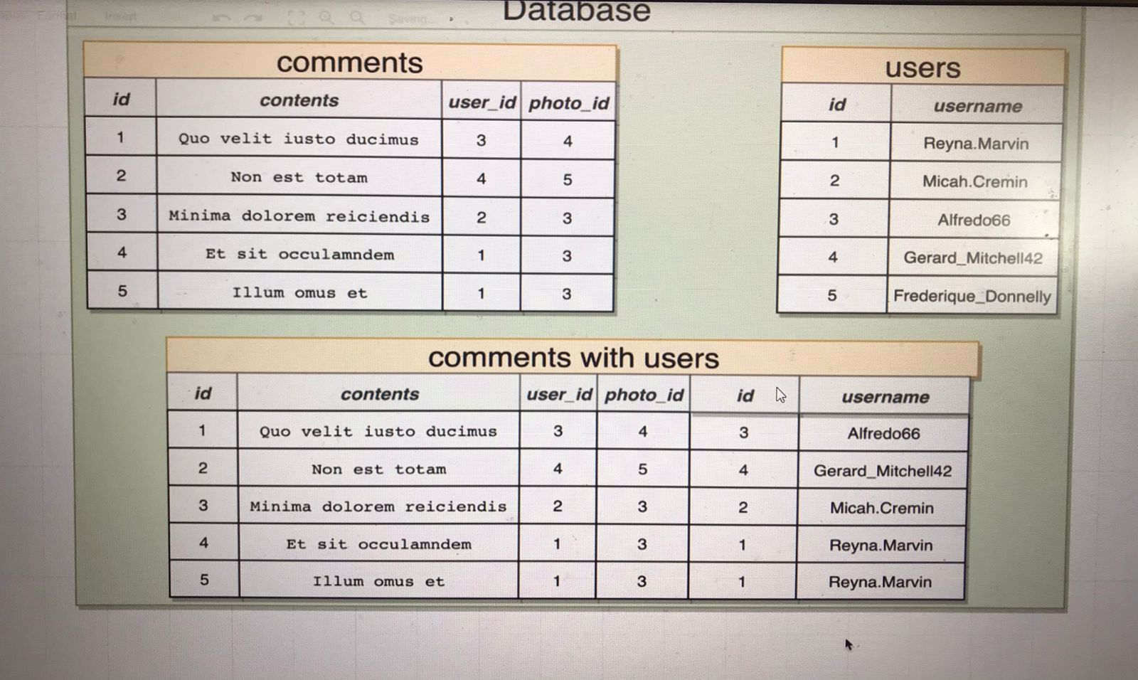İlk öncə biz bilirik ki, bizə hansı table-lar üzərindən məlumatların gətirilmsəi lazımdır. Daha sonra biz bilirik ki, bu məlumatlar hansı sütunda yerləşir bizim seçdiyimiz sütun adları **contents** və **username** oldu. Ən sondada biz **users** və **comments** table-larını **JOIN** yəni biri-birinə birləşdirmiş olduq və bu query də gördüyünüz **JOIN** operatorunun vasitəsi ilə oldu, daha sonra isə **ON** operatorundan istifadə edərək **users** table-ında olan **id** sütununda olan dəyərləri **comments** table-ında olan **user_id** sütununa görə yoxlama əməliyyatı apardıq ki, görək **users**-ın **id** sütununda olan dəyərlərdən hansı **comments** table-ında olan **user_id** sütununda vardır, onları bizə birləşdirib versin. Bunu simulyasiya etmiş olsaq aşağıdakı şəkildəki kimi nəticə çıxa bilər.

gördüyümüz kimi, yuxarıda olan table bizdə **users** və **comments** table-ının birləşdirilmiş formasıdır və hər iki table-ın bütün sütunları burada cəmlənmişdir və table adlanır **resultset**. Ən nəhayətində isə bizə **username** və **contents** sütunlarında olan dəyərləri əldə etmək lazım olduğundan yekun nəticə simulyasiya aşağıdakı kimi olacaqdır.

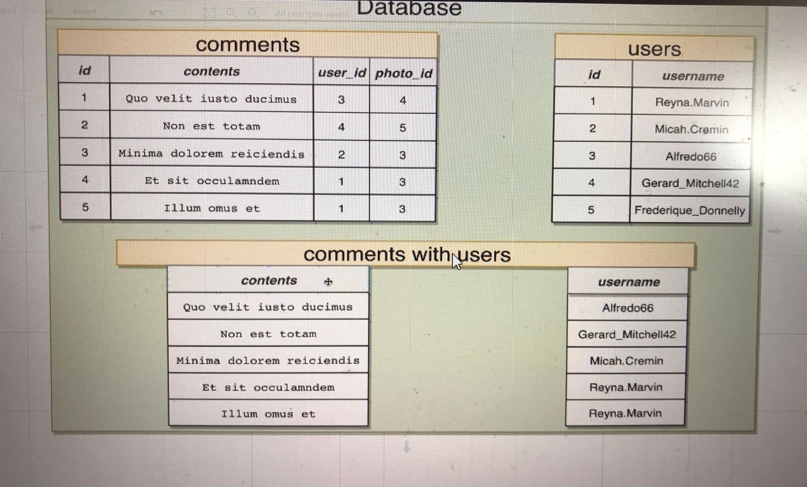

1. İndi isə gəlin başqa bir misal üzərində **JOIN** əməliyyatını həyata keçirtməyə çalışaq və bizim əldə edəcəyimiz **resultset** aşağıdakı şəkildəki kimi olmalıdır.

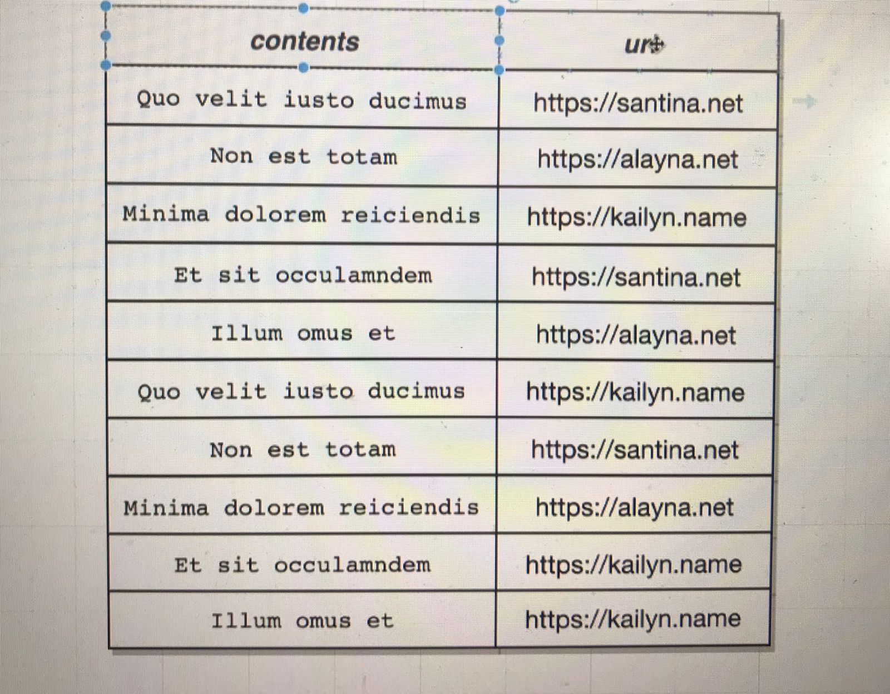

xatırlayırsınızsa burada olan **url** sütunu bizdə **photos** table-ında idi, lakin **contents** isə həmişəki kimi **comments** table-ında idi. Elə isə biz bu dəfə **comments** və **photos** table-ları arasında **JOIN** əməliyyatını həyata keçirtmiş olacayıq. İlk öncə gəlin table-larımızı **query** yazmadan öncə simulyasiya etməyə çalışaq.

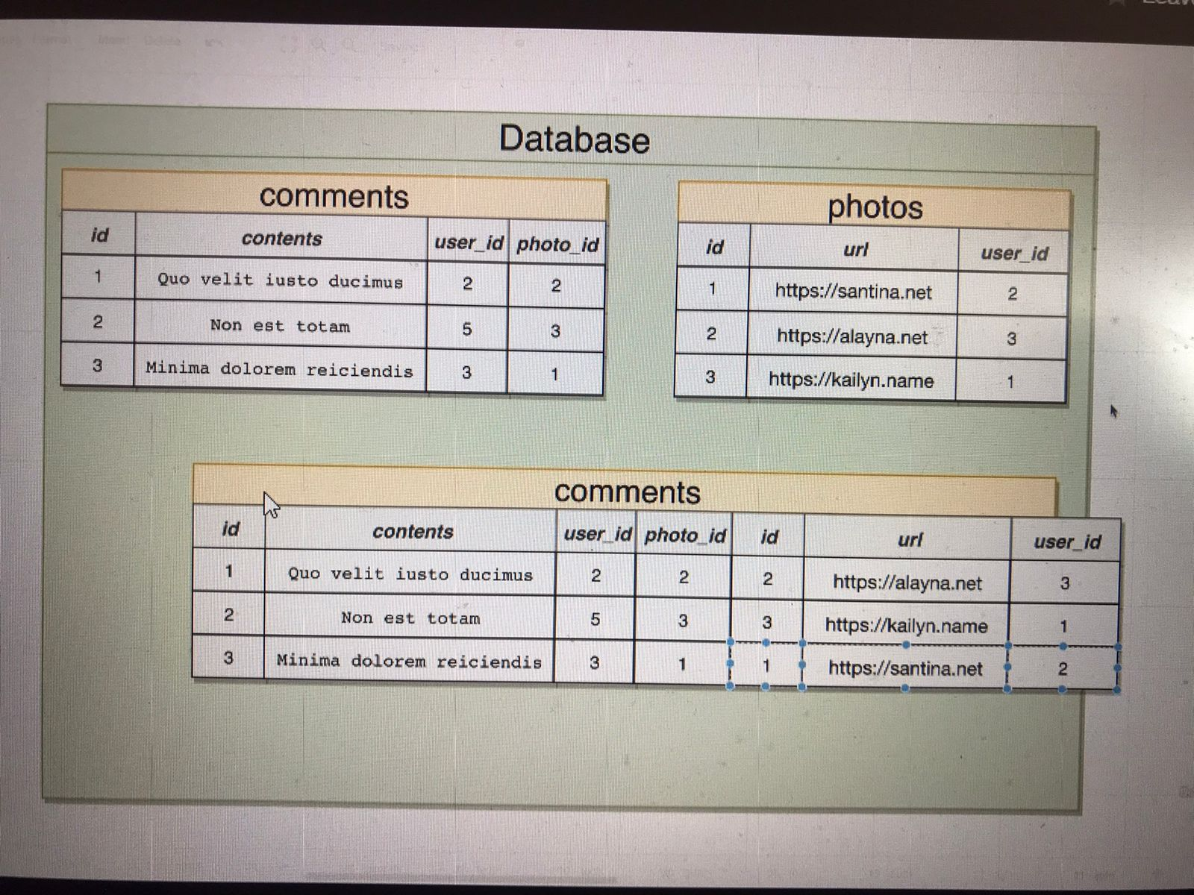

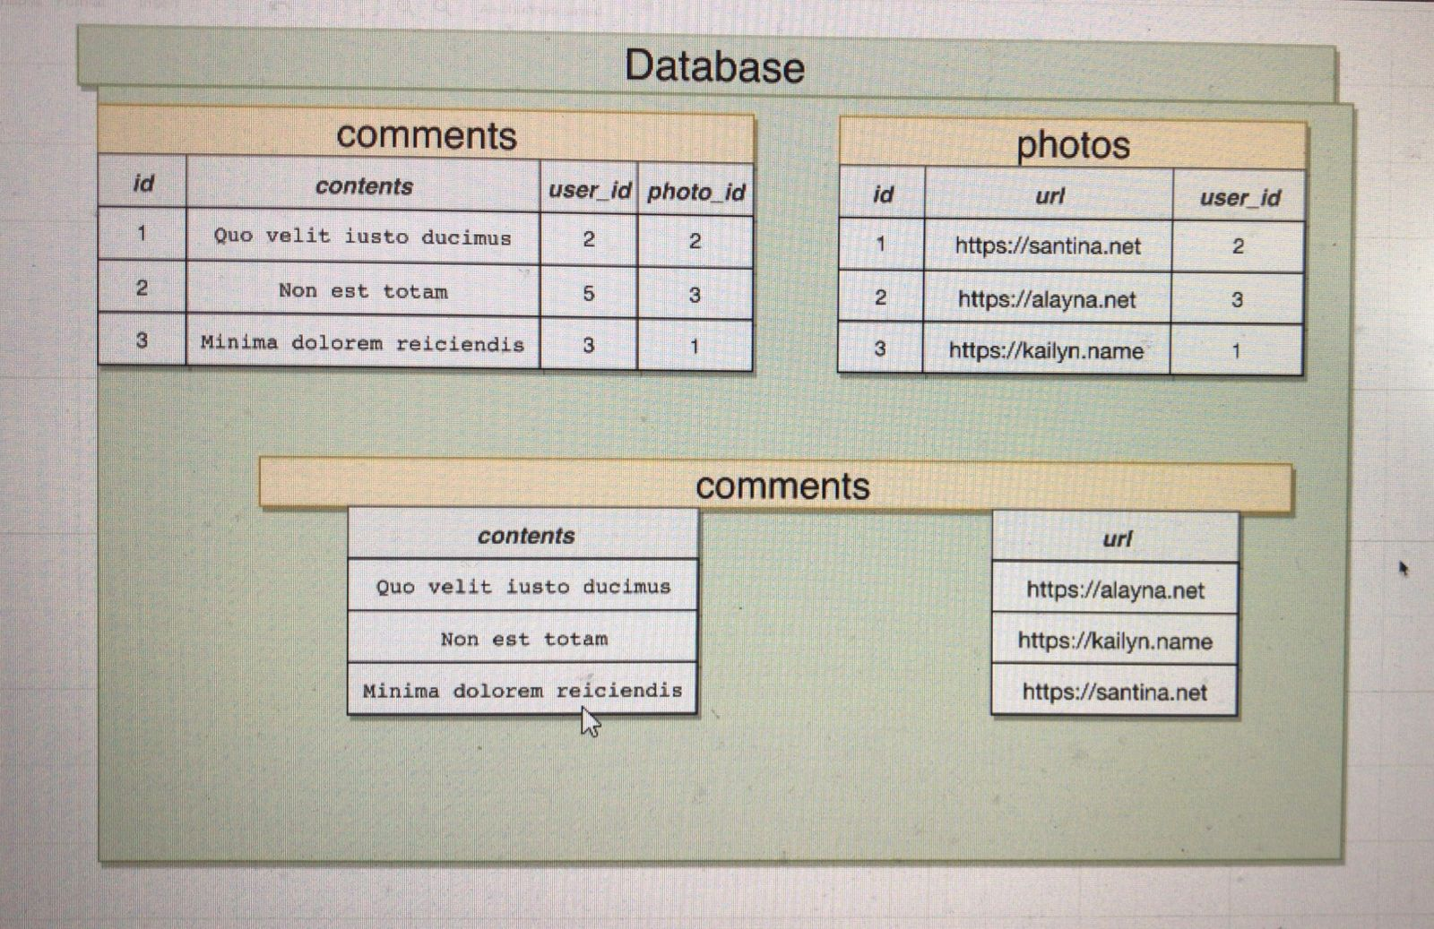gördüyümüz kimi **comments** və **photos** table-larını **join** edib **resultset** də nəticə bu cürnə olacaqdır, lakin bizə lazım olan sütunları seçib çıxartmış olsaq yekun **resultset** bu cürnə olacaqdır.

ən nəhayətində isə gəlin bunun query-sini yazaraq nəticəni əldə etmiş olaq.

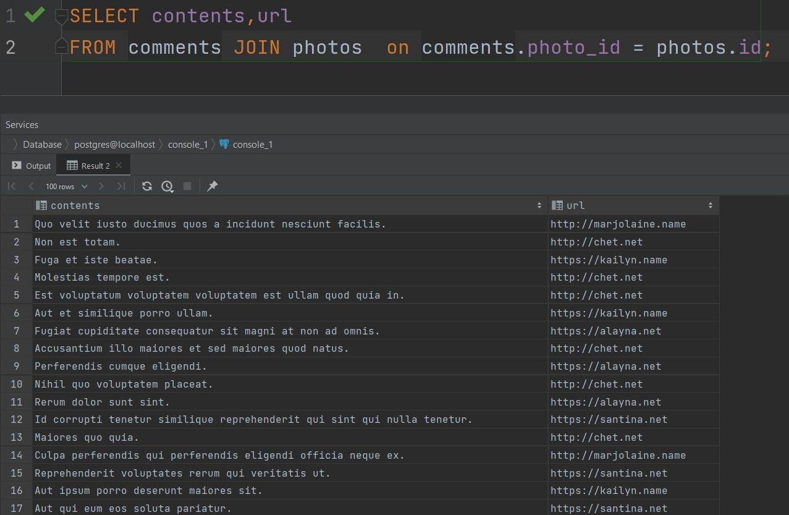

gördüyümüz kimi yuxarıdakı şəkildə biz **comments** və **photos** table-larını birləşdirərək, yəni **JOIN** edərək **resultset** də yalnızca **comments**-dən **contents** sütununu, **photos** table-ından isə **url** sütunundakı məlumatları biri-birinə aid olduqları vəziyyətdə gətirdik.

**JOIN ilə bağlı bilinməsi lazım olan məlumatlar**

* Hələki bilin ki, sadəcə **JOIN** də FROM clause-dan sonra table-ların yerini dəyişdirsəniz belə fərq etmiyəcəkdir, yəni eyni **resultset** alacaqsınız. Bunun fərqliliyini digər **JOIN** növlərində öyrənəcəyik.
* Əgər hər iki table-da eyni adda sütun adı vardırsa bu zaman **SELECT** hissəsində hansı table-dan həmən eyni ada malik sütunu çəkmək istəyirsinizsə table adı ilə birlikdə qeyd edin, əks halda **ambigious** xətası ilə qarşılaşacaqsınız. **Ambigious** xətası, databazanın hansı table-dan sütunu çəkmək istədiyinizi qərarlaşdıra bilməməsi deməkdir.
* Əksərən **table** adları uzun olduğundan onları səliqəli formaya salıb **JOIN** ilə işlətməyimiz üçün **aliaslardan** istifadə etməliyik.